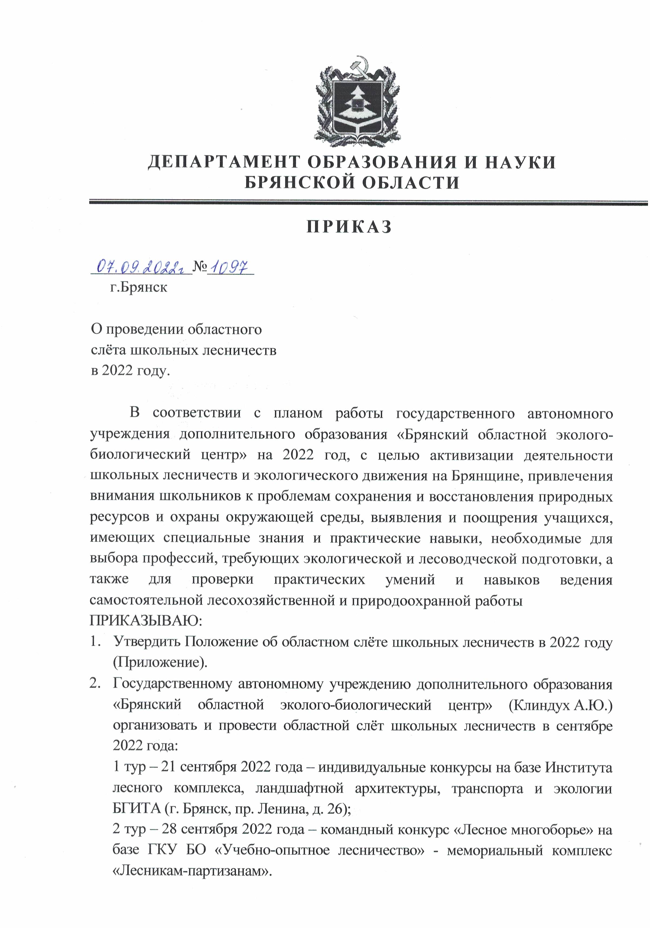

Приложение
к приказу № 1097
от _07.09.2022 г.

«УТВЕРЖДАЮ»  Начальник управления  лесами Брянской области  ___________ В.И. Дзубан  «___»____________ 2022 г. |  | «УТВЕРЖДАЮ»  Врио по руководству  департаментом образования и науки Брянской области  ______________ В.М. Ширяев  «___»_____________ 2022 г.

ПОЛОЖЕНИЕ
об областном слёте школьных лесничеств в 2022 году

1. Общие положения
1.1. Областной слёт школьных лесничеств (далее – Слёт) проводится с целью подведения итогов природоохранной и лесохозяйственной деятельности школьных лесничеств, вовлечения их в творческую, практическую деятельность по охране и защите леса, его природных ресурсов, совместной деятельности специалистов лесного хозяйства и работников образования по изучению и восстановлению лесных экосистем Брянской области.
1.2. Задачи Слёта:
- развитие и поддержка деятельности школьных лесничеств;
- выявление и поощрение лучших коллективов школьных лесничеств;
- обмен опытом работы специалистов лесного хозяйства и работников образования, занимающихся проблемами изучения, сохранения и восстановления лесных экосистем;
- профессиональная ориентация учащихся.
1.3. Слёт организуют департамент образования и науки Брянской области, управление лесами Брянской области, ГАУДО «Брянский областной эколого-биологический центр», ФГБОУ ВО «Брянский государственный инженерно-технологический университет».

2. Участники Слёта
К участию в Слёте приглашаются члены школьных лесничеств, учащиеся 7 – 10 классов. В состав команды входят 5 учащихся и 1 руководитель.

3. Сроки и условия проведения Слёта
3.1. Слёт проводится в два этапа:
1 этап – муниципальный – проводится до 16 сентября 2022 года. В муниципальном этапе Слёта принимают участие все школьные лесничества района. Определение победителей проводится в командном и личном зачёте.
2 этап – региональный – проводится в два тура:
1 тур – 21 сентября 2022 года – индивидуальные конкурсы «Юные лесоводы», «Юные ботаники», «Юные зоологи», командный конкурс «Хранители леса» на базе Института лесного комплекса, транспорта и экологии ГБОУ ВО «Брянский государственный инженерно-технологический университет».
2 тур – 28 сентября 2022 года – командный конкурс «Лесное многоборье» на базе ГКУ БО «Учебно-опытное лесничество» - мемориальный комплекс «Лесникам-партизанам». Форма одежды – спортивная, соответствующая погоде.
3.2. В региональном этапе принимают участие команды, представляющие муниципальные районы. Районная команда в составе 5 человек формируется по итогам районного этапа из числа победителей и призёров, определённых в личном зачёте (1 лесовод, 1 ботаника, 1 зоолога, 2 по выбору). Возглавляет районную команду руководитель одного их школьных лесничеств.
3.3. Для участия необходимо в срок до 28 сентября 2022 года разместить заявку на участие в областном слете школьных лесничеств в Навигаторе дополнительного образования детей Брянской области https://р32.навигатор.дети/activity/2170/?date=2022-09-27 (в разделе «Мероприятия» - «Областной слет школьных лесничеств»)
3.3. Заявка на участие (согласно приложения № 1 к Положению) и согласия на обработку персональных данных каждого участника (в соответствии с приложением №2 к Положению) предъявляется при регистрации на индивидуальные конкурсы 21 сентября 2022 года. Заявка на участие (согласно приложения № 1 к Положению) в формате doc* направляется в адрес ГАУДО «Брянский областной эколого-биологический центр» по e-mail eco.point32@mail.ru до 16 сентября 2022 года.
3.4. Конкурсные работы «Хранители леса» (в формате doc*) направляются в адрес ГАУДО «Брянский областной эколого-биологический центр» по e-mail eco.point32@mail.ru (тема «Хранители леса») до 20 сентября 2022 года.
3.5. Для участия в конкурсе «Лесное многоборье» (28 сентября 2022 года) участникам при регистрации необходимо предоставить в Оргкомитет медицинские справки о состоянии здоровья (допуск к участию в Слете) и об отсутствии контакта с инфекционными больными. Участники с признаками ОРЗ и повышенной температурой тела к участию в соревнованиях не допускаются. С собой иметь трафарет с названием района/школьного лесничества (формат А3), закреплённый на деревянной опоре высотой 1,3 м.

4. Содержание Слёта
Слёт включает в себя следующие конкурсы (приложение № 3 к Положению):
  - Конкурс «Лесное многоборье» (командный конкурс).
  - Конкурс «Хранители леса» (командный конкурс).
  - Конкурс «Юные лесоводы» (индивидуальный конкурс).
  - Конкурс «Юные зоологи» (индивидуальный конкурс).
  - Конкурс «Юные ботаники» (индивидуальный конкурс).

5. Руководство Слетом.
5.1. Общее руководство Слетом осуществляет оргкомитет (приложение №4 к Положению).
5.2. Оргкомитет оставляет за собою право изменить количество, наименование и условия конкурсов, количество призовых мест и осуществляет подбор состава судей для работы на Слете. Состав судейской бригады формируется из ведущих ученых, педагогических работников, специалистов лесной отрасли.
5.3. Судьи Слета:
- проводят оценку знаний и навыков участников конкурсов в соответствии с условиями проведения;
- определяют победителей и призеров конкурсов в индивидуальных и командном зачетах;
- оформляют протоколом решение по итогам каждого из конкурсов.
5.4. Официальная информация о Слете размещается на сайте ГАУДО «Брянский областной эколого-биологический центр» http://oldhq.b-edu.ru/ebc

6. Подведение итогов и награждение.
6.1. Итоги подводятся:
- в командных конкурсах «Лесное многоборье», «Хранители леса» победитель и призеры определяются по среднему баллу, выставленному нескольким судьями;
- в индивидуальных конкурсах «Юные лесоводы», «Юные ботаники», «Юные зоологи» – победитель и призеры определяются, в двух возрастных группах: старшая (9 – 10 класс), младшая (7 – 8 класс). Победителем и призерами признаются учащиеся, набравшие максимальное количество баллов по итогам трех этапов каждого из индивидуального конкурса, при одинаковом количестве баллов лучшим считается участник, набравший большее количество баллов в теоретическом этапе;
- команда, набравшая максимальное количество баллов при суммировании результатов всех конкурсов (при участии более 1 человека в индивидуальном конкурсе в зачет берется лучший результат), признается победителем Слета.
6.2. Все участники получают сертификат участника областного слета школьных лесничеств.
6.3. Победители в индивидуальных и командных конкурсах (занявшие 1,2,3 места) награждаются грамотами департамента образования и науки Брянской области и управления лесами Брянской области.
6.4. Победитель (занявший 1 место) в индивидуальном конкурсе и набравший максимальное количество баллов, может претендовать на присуждение премии Губернатора Брянской области.

7. Финансирование Слета.
7.1. Финансирование Слета осуществляется за счет средств управления лесами Брянской области, направляемых на финансирование областного слета школьных лесничеств.
Приложение №1
к Положению об областном
слете-конкурсе школьных лесничеств

Заявка на участие в областном слете-конкурсе школьных лесничеств в 2022 году.
Муниципальный район (город): ___________________________________________________
Школьное лесничество __________________________________________________________
№ п/п | Ф.И.О. участника | Дата рождения | Адрес электронной почты | Класс | В каком индивидуальном конкурсе примет участие | Домашний адрес (с индексом) | Паспортные данные (серия, номер, когда и кем выдан) | Ф.И.О. одного из родителей
1.
2.
3.
4.
5.
Ф.И.О руководителя команды |  | Дата рождения | Место работы, должность |  | Домашний адрес (с индексом) |  | Паспортные данные (серия, номер, когда и кем выдан)
 |  | СНИЛС
Электронный адрес:

М.П. ____________ ___________________
(подпись) (Ф.И.О.)
Приложение № 2
к Положению об областном слете-конкурсе школьных лесничеств

Врио директора ГАУДО
«Брянский областной эколого-биологический центр»
Клиндух А.Ю.

Заявление – согласие
субъекта на обработку персональных данных подопечного

Я, ___________________________________________, паспорт номер _________
(Ф.И.О. родителя)
выданный ______________________________________________________года,
(кем, когда)
являясь законным представителем несовершеннолетнего, в соответствии с Федеральным законом от 27.07.2006 г. № 152-ФЗ «О персональных данных» даю согласие ГАУДО «Брянский областной эколого-биологический центр», расположенному по адресу: г.Брянск, ул. 7-ая Линия,13, на обработку персональных данных моего/ей сына (дочери, подопечного)
_____________________________________________________________________
(Ф.И.О. сына, дочери, подопечного)
а именно: Ф.И.О., дату рождения, место учебы, класс, для обработки (внесение в электронную базу данных, использования в отчетных документах, публикации данных на сайте организации) в целях
участия в областном слёте школьных лесничеств
Я подтверждаю своё согласие на передачу наших персональных данных организаторам данного конкурса.
Передача наших персональных данных другим субъектам может осуществляться только с моего письменного согласия.
Я утверждаю, что ознакомлен с документами организации, устанавливающими порядок обработки персональных данных, а также с моими правами и обязанностями в этой области.
Даю свое согласие организаторам конкурса на использование присланного конкурсного материала (размещение в сети интернет, телепрограммах, СМИ, участие в творческих проектах и т. п.) с указанием имени автора.
Согласие вступает в силу со дня его подписания и действует в течение неопределенного срока. Согласие может быть отозвано мною в любое время на основании моего письменного заявления.

«___»____________ 2022 г. ______________________
(подпись)

Врио директора ГАУДО
«Брянский областной эколого-биологический центр»
Клиндух А.Ю.

Заявление – согласие
субъекта на обработку персональных данных руководителя

Я, ___________________________________________, паспорт номер __________
(Ф.И.О.)
выданный _________________________________________________________
_________________________________________________________________
(кем, когда)
в соответствии с Федеральным законом от 27.07.2006 г. № 152-ФЗ «О персональных данных» даю согласие ГАУДО «Брянский областной эколого-биологический центр», расположенному по адресу: г.Брянск, ул. 7-ая Линия,13, на обработку моих персональных данных, а именно: Ф.И.О., место работы, должность, контактные телефоны (домашний, мобильный) для обработки (внесение в электронную базу данных, использования в отчетных документах, публикации данных на сайте организации) в целях участия в областном слёте-конкурсе школьных лесничеств.
Я подтверждаю своё согласие на передачу моих персональных данных департаменту образования и науки Брянской области.
Передача моих персональных данных другим субъектам может осуществляться только с моего письменного согласия.
Я утверждаю, что ознакомлен с документами организации, устанавливающими порядок обработки персональных данных, а также с моими правами и обязанностями в этой области.
Даю свое согласие организаторам конкурса на использование присланного конкурсного материала (размещение в сети интернет, телепрограммах, участие в творческих проектах и т. п.) с указанием имени автора.
Согласие вступает в силу со дня его подписания и действует в течение неопределенного срока. Согласие может быть отозвано мною в любое время на основании моего письменного заявления.

«___»____________ 2022 г. ______________________
(подпись)

Приложение № 3
к Положению об областном слете-конкурсе школьных лесничеств

УСЛОВИЯ ПРОВЕДЕНИЯ КОНКУРСОВ

Конкурсы «Юные лесоводы», «Юные ботаники», «Юные зоологи» – индивидуальные и состоят из теоретического и практических этапов. В каждом из конкурсов участвует по одному человеку из команды. По решению Оргкомитета возможно изменение критериев оценки.

КОНКУРС «ЮНЫЕ ЛЕСОВОДЫ»
1. Теоретический. Тестовые вопросы включающие в себя содержание учебных материалов модулей дополнительной общеразвивающей программы естественнонаучной направленности «Школьное лесничество» (Рослесхоз, 2018 г.) «Основы охраны лесов от пожаров», «Основы лесного законодательства», «Основы лесоведения (лесные культуры и таксация)».
2. Практический – Лесные культуры. Вопросы по определению пород лесных культур с использованием фотографий. Практические вопросы, по восстановлению лесных насаждений, требующие развернутого ответа.
3. Практический – Таксация леса. Вопросы практического характера, по правилам пользования таксационными приборами и методике таксационного измерения. Определение таксационного оборудования по фотографиям

КОНКУРС «ЮНЫЕ ЗООЛОГИ»
1. Теоретический. Тестовые вопросы включающие в себя содержание учебных материалов модулей дополнительной общеразвивающей программы естественнонаучной направленности «Школьное лесничество» (Рослесхоз, 2018 г.) «Основы охраны лесов от пожаров», «Основы лесного законодательства», «Основы защиты лесов от вредных организмов», «Лесные животные»
2. Практический – Орнитология. Определение видов птиц по фотографиям. Вопросы по теме привлечения птиц, способных заселять искусственные гнездовья.
3. Практический – Энтомология. Вопросы практического характера о вредителях леса с использованием иллюстраций. Практические вопросы по энтомологии, требующие развернутого ответа
КОНКУРС «ЮНЫЕ БОТАНИКИ»
1. Теоретический. Тестовые вопросы включающие в себя содержание учебных материалы модулей дополнительной общеразвивающей программы естественнонаучной направленности «Школьное лесничество» (Рослесхоз, 2018 г.) «Основы охраны лесов от пожаров», «Основы лесного законодательства», «Лесные растения».
2. Практический – Дендрология. Определение видов древесных растений по фотографиям гербария. Вопросы практического характера по особенностям местообитания древесных растений Брянской области.
3. Практический – Геоботаника. Определение видов травянистых растений по фотографиям. Вопросы практического характера по особенностям местообитания травянистых растений Брянской области.

КОНКУРС «ХРАНИТЕЛИ ЛЕСА»
Команде необходимо представить исследовательскую работу на тему «Недревесная продукция леса». Конкурсная работа должна соответствовать требованиям (приложение №5 к Положению). К конкурсу не допускаются работы имеющие признаки плагиата (с уникальностью текста менее 50%).
Критерии оценки: соответствие требованиям к оформлению; актуальность, новизна, инновационность выбранной темы; постановка цели и задач, их соответствие содержанию работы; теоретическая проработка темы исследования; обоснованность применения методики исследования, полнота ее изложения; полнота и достоверность собранного и представленного материала; качество представления, наглядность результатов исследования; анализ, обсуждение результатов; обоснованность и значимость выводов; научное, образовательное значение исследования.

УСЛОВИЯ ПРОВЕДЕНИЯ КОНКУРСА «ЛЕСНОЕ МНОГОБОРЬЕ»
1. Общие условия конкурса:
-участие всех членов команд обязательно;
-форма одежды – спортивная, соответствующая погоде;
-команда участвует в конкурсе без руководителя;
-перед конкурсом команды проходят инструктаж и получают маршрутные листы.
2. Условия прохождения этапов конкурса:
-время прибытия и убытия с этапа по сигналу главного судьи;
-капитан сдает маршрутный лист судье этапа и получает разрешение на выполнение задания;
-после завершения задания получает у судьи этапа маршрутный лист с отметками;
-по сигналу команда направляется к следующему этапу.
Этапы «Лесного многоборья»
- «Противопожарная техника, оборудование и инвентарь», лесная пирология (задание на этапе двух уровневое: 1 – теоретическое, команда должна ответить на вопросы о природе лесных пожаров, их влиянии на лесную среду, наносимом ущербе, разработке мер по их предупреждению и борьбе с ними, использовании положительной роли огня в лесном хозяйстве, перечислить и назвать представленные противопожарную технику, оборудование и инвентарь. 2 – практическое устройство кострового места, складывание костра заданного вида, разматывание пожарного рукава и сбивание мяча струей воды.
- Ботанический этап (команда должна дать видовое название растений, за знание латыни и семейств дополнительные баллы).
- Зоологический этап (команда должна дать видовое название животных, за знание латыни и семейств дополнительные баллы).
- Таксация (определение высоты и диаметра дерева на высоте 1,3 м с помощью высотомера и мерной вилки (командой), работа с буссолью).
- Геодезия (определение азимутов и румбов по буссоли геодезической БГ-1, определение координат точки по топографической карте).
- Посадка леса (каждая команда с помощью мяча Колесова должна посадить 3 - 5 сеянцев соблюдая все требования).
- Лесные робинзоны (команда отвечает на вопросы по определению прогноза погоды по народным приметам, растениям, определение съедобных растений и грибов).
- Следопыт (команда определяет следы жизнедеятельности животных в природе и по фотографиям).
- Полоса препятствий (команда преодолевает полосу препятствий).
- Лесные культуры (команда должна дать видовое название основных лесообразующих пород деревьев по семенам и/или спилам и/или побегам, за знание латыни дополнительные баллы).
Возможно дополнение 2 – 3 этапов
Приложение №4
к Положению об областном слете-конкурсе школьных лесничеств

Состав оргкомитета
областного слёта школьных лесничеств в 2022 году.

Председатель оргкомитета:
Дзубан В.И. | – | начальник управления лесами Брянской области.
Сопредседатель оргкомитета:
Турлакова Н.В. | – | начальник отдела развития специальных учреждений, воспитательной работы и оздоровления детей департамента образования и науки Брянской области.
Председатель судейской бригады:
Шматов П.В. | – | первый заместитель начальника управления лесами Брянской области.
Состав оргкомитета:
Алещенко М.В. | – | начальник отдела государственного лесного контроля, надзора, охраны и защиты лесов управления лесами Брянской области.
Ефременко И.А. | – | директор ГКУ Брянской области «Лесопожарная служба».
Балашкевич Ю.А. | – | доцент кафедры лесное дело института лесного комплекса, ландшафтного дизайна, транспорта и экологии БГИТУ.
Залепеева О.В. | – | главный консультант отдела развития специальных учреждений, воспитательной работы и оздоровления детей департамента образования и науки Брянской области.
Клиндух А.Ю. | – | старший методист ГАУДО «Брянский областной эколого-биологический центр».

Приложение №5
к Положению об областном слете-конкурсе школьных лесничеств

ТРЕБОВАНИЯ К ОФОРМЛЕНИЮ КОНКУРСНЫХ РАБОТ

1. Общие требования к конкурсным работам
1.1. Все текстовые материалы должны быть написаны на русском языке (при необходимости – с использованием латинских названий видов животных и растений).
1.2. Объем работы ограничен не более 25 страницами, шрифт 14, интервал одинарный.
1.3. Картографический материал должен иметь условные обозначения и масштаб.
2. Исследовательская работа должна содержать:
- титульный лист, на котором указываются: название образовательной организации, в которой выполнена работа; субъект РФ и населенный пункт; название детского объединения; тема работы; фамилия, имя, отчество автора; класс; фамилия, имя, отчество, должность и место работы руководителя конкурсной работы (полностью) и консультанта (если имеются), год выполнения работы;
- оглавление, перечисляющее нижеупомянутые разделы содержания с указанием страниц;
- содержание работы.
В структуре изложения содержания работы должно быть представлено:
- введение, где должны быть четко сформулированы цель и задачи работы, степень изученности проблемы, сделан краткий литературный обзор, обоснована актуальность исследования, а также указаны место и сроки проведения исследования, при необходимости дана физико-географическая характеристика района исследования и режим хозяйственного использования территории;
- методика исследований (описание методики сбора материалов, первичной и статистической обработки собранного материала);
- результаты исследований и их обсуждение (обязательно приведение всех численных и фактических данных с анализом результатов их обработки), при представлении результатов желательно использование таблиц, диаграмм и т.п.;
- выводы, где приводятся краткие формулировки результатов работы в соответствии с поставленными задачами;
- заключение, где могут быть отмечены лица, принимавшие участие в выполнении и оформлении работы, намечены дальнейшие перспективы работы, указаны практические рекомендации, непосредственно вытекающие из данной исследовательской работы;
- список использованной литературы, оформленной в соответствии с правилами составления библиографического списка. В тексте работы должны быть указаны ссылки на использованные литературные источники.
2.1. Приложения
Фактические и численные данные, имеющие большой объем, а также рисунки, диаграммы, схемы, карты, фотографии и т.д. могут быть внесены в конец работы – в приложение или представлены отдельно. Все приложения должны быть пронумерованы, озаглавлены, а основной текст – обеспечен ссылками на соответствующие приложения.

